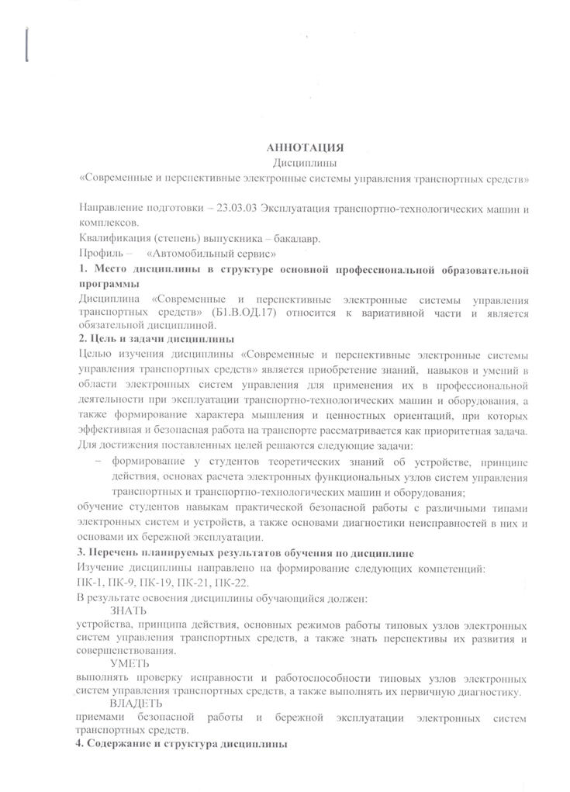
1 Неуправляемые выпрямители
2 Управляемые выпрямители
3 Автономные инверторы и преобразователи частоты
4 Преобразователи постоянного напряжения
5 Основы импульсной техники
6 Основы цифровой и микропроцессорной техники
5. Объем дисциплины и виды учебной работы
Очная форма обучения (7 семестр)
Объем дисциплины – 3 зачетные единицы (108 час.), в том числе:
лекции – 16 час.
лабораторные работы – 32 час.
практические занятия – нет.
самостоятельная работа – 51 час.
контроль – 9 час.
Форма контроля знаний – зачет.
Заочная форма обучения (5 курс)
Объем дисциплины – 3 зачетные единицы (108 час.), в том числе:
лекции – 4 час.
лабораторные работы – 8 час.
практические занятия – нет.
самостоятельная работа – 92 час.
Контроль – 4 час.
Форма контроля знаний – зачет.

